**课程实践作业二**

## **建立个人账号**

## 首先输入GitHub网址：[https://github.com/，登录到注册界面。依次输入账号名称（MouseGe）、注册邮箱（1012897140@qq.com）及密码。申请账号](https://github.com/，登录到注册界面。依次输入账号名称、注册邮箱及密码。)

## **建立仓库**

## 账户内自建仓库２个. 必须分别有：存放文档作业的仓库(Documention )、放代码作业的仓库(Code)。取名和添加描述。

1）在个人下拉选单中选择Your profile。进入个人页面选择仓库（repository）。选择后进入仓库

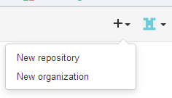

## 账户内自建仓库２个. 必须分别有：存放文档作业的仓库(Documention )、放代码作业的仓库(Code)。取名和添加描述。

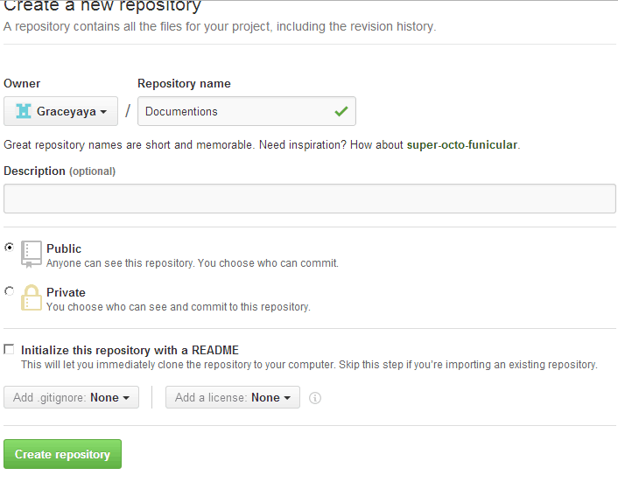

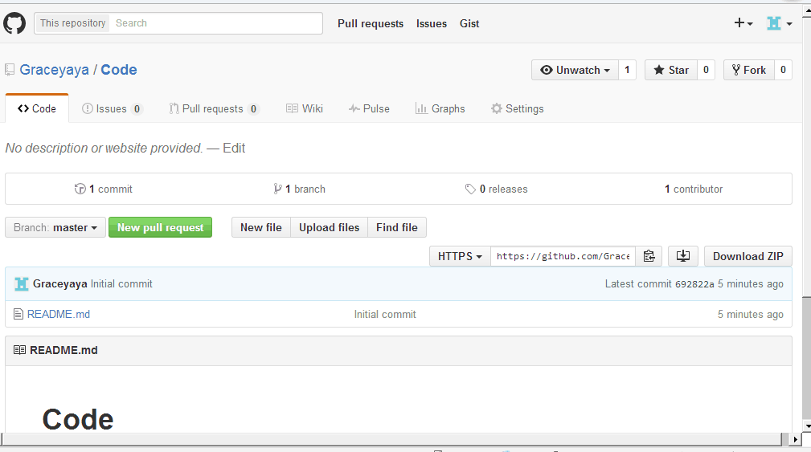

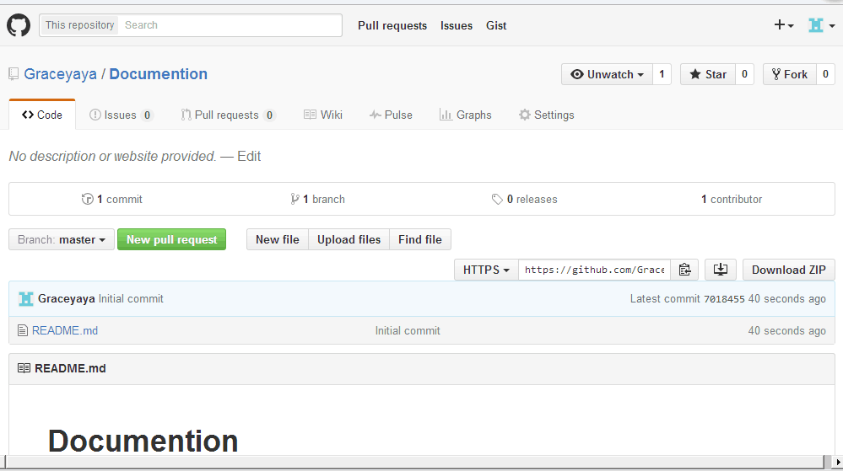

你可进入仓库修改其中的read me.md文件，以完善自己的仓库。

## **建立仓库**

从GITHUB中Fork3个和课程内容有关的仓库：

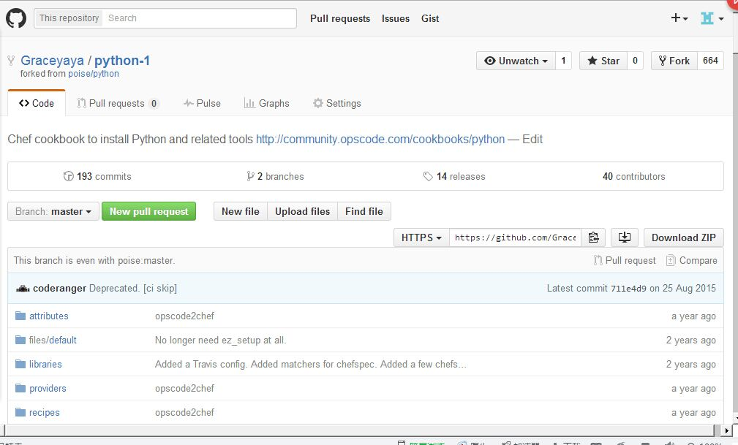

## **加入课程社区**

## 加入课程社区https://github.com/Py03013052/。将学号、姓名、注册邮箱和GitHub账号名称发送给老师，老师将我拉进课程社区。

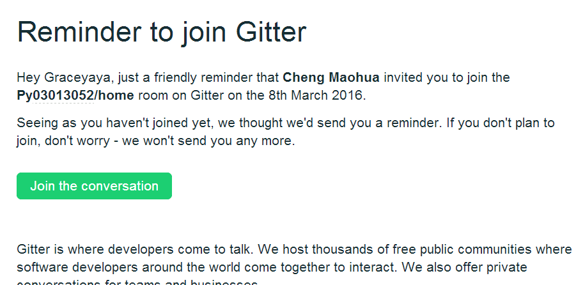

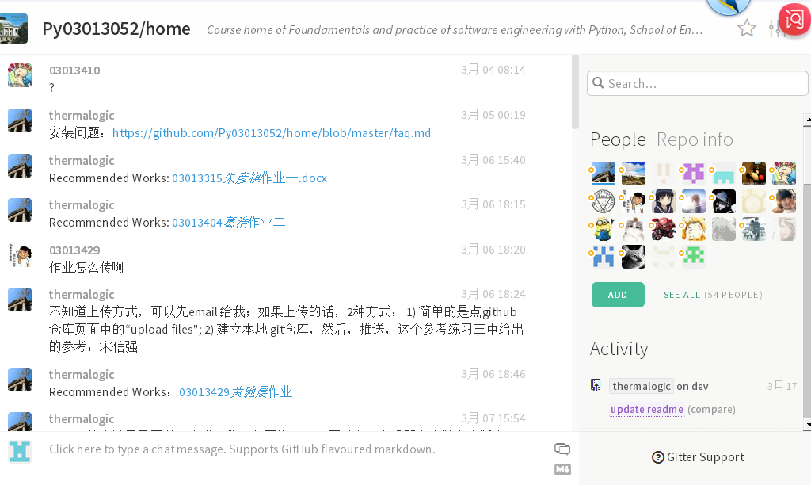

1. **上传文件到仓库**

1.进入仓库，选择文件栏上方的upload files选项

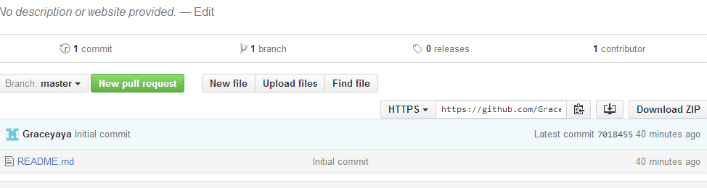

2.进入后选择你要上传的文件，点击下方同意改变即可完成上传

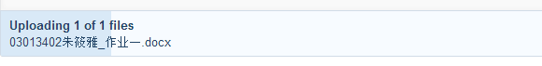

3.之后便可在仓库中看到自己上传的文件。

**小结**

通过对github仓库的操作，可以使我们更方便快捷的完成所需的工作，为以后的编程学习和交流提供更好的条件。

**参考文档：**

宋信强: Eclipse中EGit插件使用--升级版： <http://my.oschina.net/songxinqiang/blog/194203>